Tarea 1. Tipos de datos y creación de tablas

1. Creación de tablas

1.1 Tabla socios
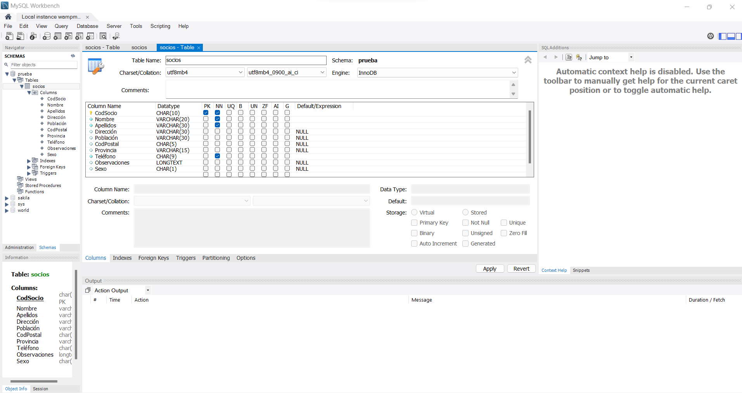

1.2 Tabla películas
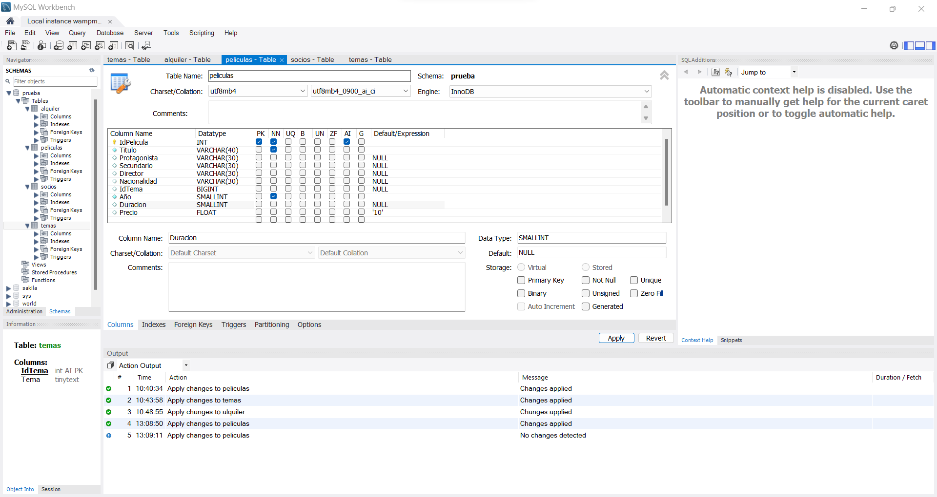

1.3 Tabla temas

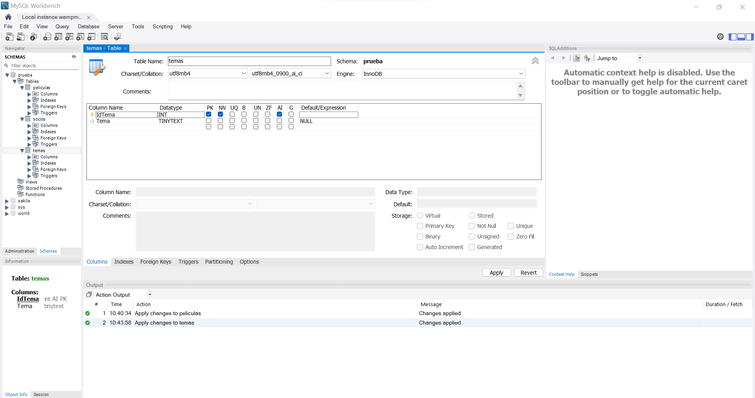

1.4 Tabla alquiler
